Formulier stellen van vragen

Europese aanbesteding Multifunctionals

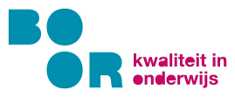

Projectnummer: | BOOR/2025/076
Status: | Definitief 1.0
Datum:

Nr. | Pagina | onderwerp | Vraag | Antwoord:

